ERMANNO WOLF – FERRARI

OPERA BALET slovensko narodno gledališče Ljubljana

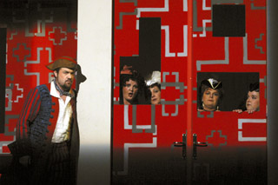

Ermanno Wolf-Ferrari:

ZVEDAVE ŽENSKE

Besedilo: LUIGI SUGANA

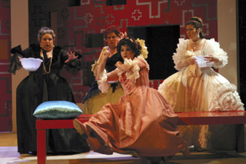

Prevod: SMILJAN SAMEC

Dirigent: MARKO GAŠPERŠIČ

Koncertni mojster: IGOR GRASSELLI

Režiser: BORIS CAVAZZA

Koreograf: EDWARD CLUG

Scenograf: DAMIJAN CAVAZZA

Kostumograf: LEO KULAŠ

SOLISTI:

**Saša Čano /Juan Vasle** (Ottavio), **Zdenka Gorenc** (Beatrice), **Simona Raffanelli Krajnc** (Rosura), **Dejan Vrbančič** (Florindo), **Slavko Savinšek** (Pantalone), **Zdravko Pergar** (Lelio), **Milena Morača** (Colombina), **Olga Gracelj / Rebeka Radovan** (Eleonora), **Zoran Potočan** (Herlekin), **Andrej Debevec** (Leandro), **Robert Brezovar** (Lunardo), **Edvard Strah** (Asdrubale), **Rusmir Redžić** (Almoro), **Rajko Meserko** (Alvise), **Rok Krek** (Momolo),

**Tomaž Zadnikar** (Menego)

**ERMANNO WOLF-FERRARI**

Rodil se je v Benetkah leta 1876. Klavir se je začel učiti že v zgodnjih letih, vendar to ni bila njegova prva ljubezen. Ko je bil mlad, je želel postati slikar. Tako kot njegov oče. Pri devetnajstih pa se je začel močneje ukvarjati z glasbo. Delal je kot koralni dirigent. Kmalu se je poročil in dobil otroka. Nekaj let kasneje je zapisal svojo prvo opero *La Cenerentola,* narejena na podlagi Pepelke. Opera je bila v Italiji polomija. Preselil se je v Munich. Njegove opere so bile komične, po koncu 1. svetovne vojne pa je začel ustvarjati bolj emocionalna dela. Bil je tudi učitelj glasbe v Nemčiji.

Umrl je leta 1948 v Benetkah.

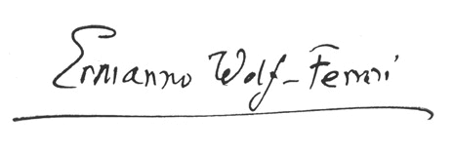

ZNANA DELA:

* Štirje grobijani (1906)
* Suzanina tajnost (1909)
* Sly (1927)
* Prebrisana vdova (1931)
* Zdraha na trgu (1936)

Kaj je OPERA ?

Opera izhaja iz latinske besede opus, ki pomeni delo. Opera je glasbeno-scensko delo, pri katerem nastopajoči pojejo, igrajo ter plešejo, spremlja pa jih orkester. Opera je kombinacija dramatične zgodbe, glasbe, petja, scene, luči, kostumov, posebnih učinkov, pogosto tudi plesa.

Prvo opero je napisal italijanski skladatelj Jacopo Peri, imenovala se je Dafne, 1. so jo izvedli leta 1597.

Monteverdi je ustvaril osnovo za arije. Uveljavil je splošno operno formulo: pete solistične arije, dueti in večji ansambli, zbori, instrumentalne uverture in medigre.

V Benetkah in Firencah se je opera zelo uveljavila 1637. Orkestri so se povečali in postajali za opero čedalje pomembnejši.

VSEBINA-ZVEDAVE ŽENSKE

V prvem dejanju se druščina beneških mož želi vsaj za kako urico izogniti ženski družbi, zato ustanovijo skrivno moški klub z geslom »NE MARAJ ZA BABE!«. Seveda ženske tja nimajo vstopa, jih pa muči radovednost, kakšne skrivnosti imajo tam. Ta večer v klubu prireja pojedino bogati samec Pantalone (bariton). Colombini se posreči, da ji Florindo izda geslo.

V drugem dejanju se Eleonori posreči priti do ključa po različnih peripetijah in s Colombino zmagoslavno odhitita v »leglo« moškega razvrata. Neizkušena hči Rosaura naj bi ostala doma. Toda tudi njej se posreči izvabiti zaročencev ključ, z grožnjo, da se sicer ne bo poročila z njim.

V tretjem-zadnjem dejanju vse te zvedave ženske skušajo vsaka po svoje priti v moško zavetišče. Moški vsako posebej razkrinkajo. Toda ženščine napadajo Harlekina toliko časa, da jim odstopi svoj ključ. Zdaj jim je pot prosta, zaradi radovednosti se pred vrati tako dolgo prerivajo, da se vrata nazadnje odpro in vse hkrati štrbunknejo med može. Oni pa se čisto nedolžno zabavajo. Ženske prosijo za odpuščanje in nazadnje se vsi pobotajo.

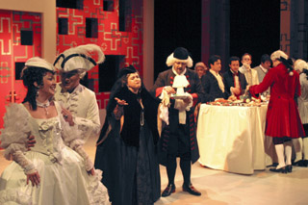

**LASTNO MNENJE:**

Za opernega poslušalca je v prvi vrsti pomembna razumljivost vsebine in dogajanja, če želi uživati v odrskem in zvočnem poteku in delu v celoti. Osebno bi se lažje predala glasbi ter izvedbi, če bi bila že prej seznanjena z vsebino. Tako pa sem se trudila, da bi razumela vsebino in nisem bila pozorna na ostalo. Ob poslušanju se mi je utrnila misel, kako glasovna lega (sopran, alt, bas, bariton, tenor) pevcev podpre značajske značilnosti oseb. Npr.: Ottavio – bogatemu beneškemu trgovcu prav paše bas, Beatrice – njegovi ženi alt, Rosauri – njuni hčerki sopran itd. Vse glavne osebe skupaj s stranskimi (služinčad, ljudstvo) pa tvorijo operni zbor z vsemi glasovnimi legami. Všeč mi je bila razkošna kostumografija.

Viri:

* [www.operainbalet-lj.si](http://www.operainbalet-lj.si)
* [www.rodoni.ch](http://www.rodoni.ch)
* sl.wikipedia.org